空冷岛真空管道双铰链补偿器

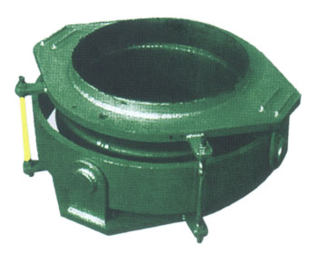
空冷岛真空管道双铰链补偿器有一个方向环及其周围有两对相互垂直的铰链结构，所设计的万向环，铰链和销轴能够承受内压和外压在补偿器上所形成的推力。因此它能够吸收任意平面的角位移。通常吸收位移时，应有两个或三个组合使用。
型号：HBJHBQ
位移方向：角向（任意平面）
工作压力：真空-1.6MPa
公称通径：DN200-DN7000
江苏宏博机械制造有限公司

总部地址:江苏海安南莫工业园区
董事长：韩青云 13906278039
生产科：赵 巍 13962782598

总部电话:0513-88475696 88473588
总部传真：0513-88473988

分部电话:0513-88482413 88482449
分部传真：0513-88485068

公司网址:http://www.hongbojs.com/
E-mail:zdly@zdly.com hb@hongbojs.com

